**Mecanización Forestal**

**Clase 1: 29/02/2024**

**Actividad práctica 1**

Usted debe asesorar en la realización de un trabajo de descompactación del suelo a 60 cm de profundidad para la implantación de *Eucalyptus sp.*

Para lo mismo, usted cuenta con un descompactador de arrastre de 2 montantes rígidos con rejas aladas distanciados 0,9 m, con un esfuerzo medio por montante de 1200 kg a esa profundidad, que será traccionado por un tractor FWA Zanello 4065.

1) Si la labor se realizará a 7 km/h ¿considera que el conjunto tractor-apero trabajará de manera armónica? Justifique su respuesta.

2) En caso que el conjunto no resulte armónico, ¿qué se podría hacer?

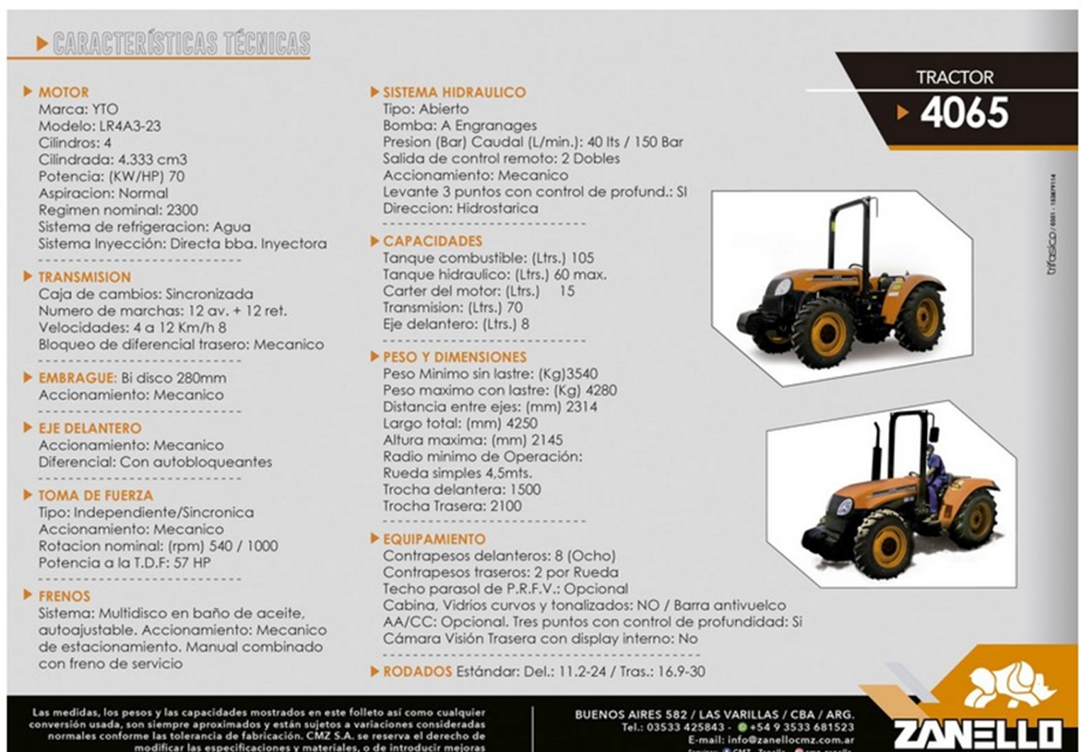

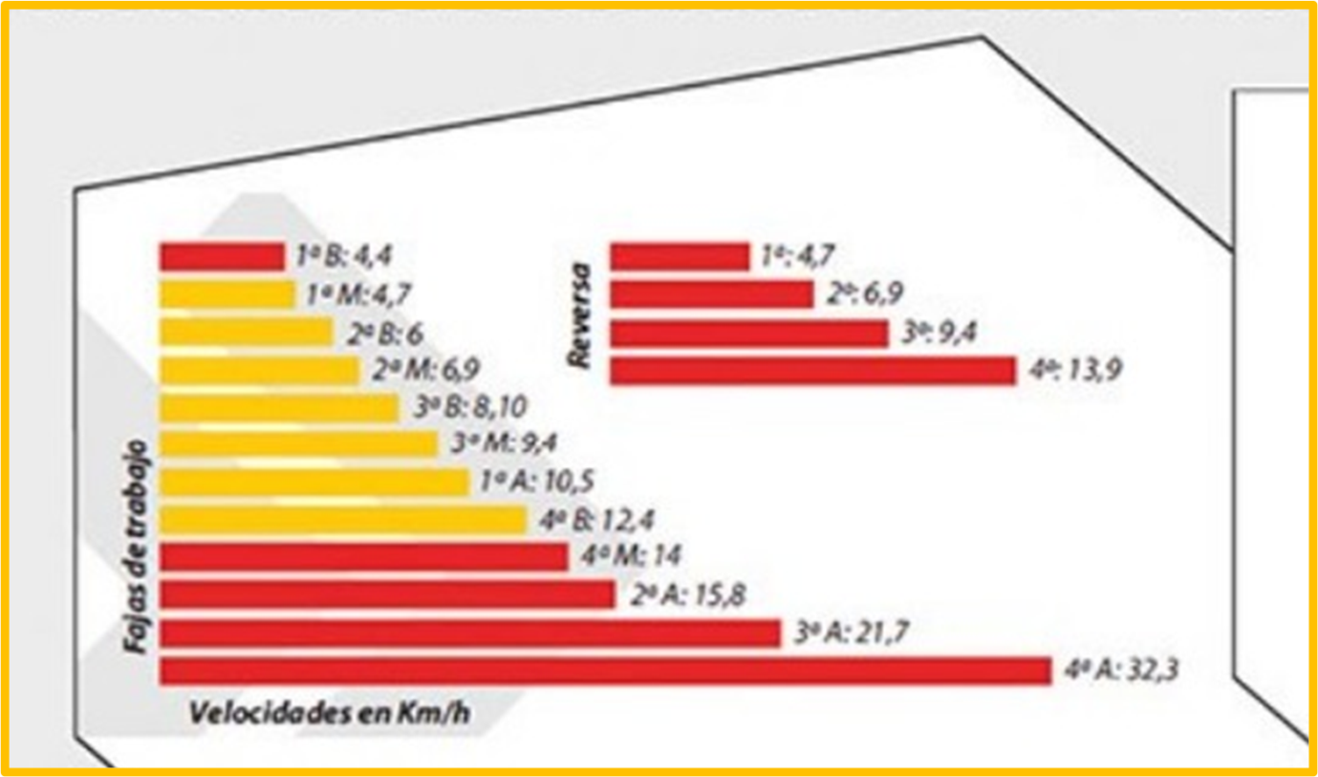

**Actividad práctica 2**

Usted debe realizar un esfuerzo de tracción de 8000 kg. Para ello posee un Tractor 8270 John Deere FWA con las siguientes características:

Potencia de la TDF 226 CV a velocidad nominal

Potencia max. en el motor 274 CV

Velocidad nominal 2100 rpm

Peso total con lastre 15010 kg

Rodado trasero/delantero 30.5-32 (rbc 0,810)

Transmisión PowerShift 16x4 estandar

| Marcha | Velocidad |
| --- | --- |
| 1 | 2.7 |
| 2 | 3.5 |
| 3 | 4.7 |
| 4 | 6.3 |
| 5 | 9.3 |
| 6 | 12.4 |
| 7 | 18.3 |
| 8 | 24.5 |
| 1R | 2.7 |
| 2R | 3.5 |
| 3R | 4.7 |
| 4R | 6.3 |
| 5R | 8.4 |
| 6R | 11.1 |
| 7R | 16.4 |

Si pretende trabajar a 9 km/h ¿podrá ralizarlo de forma armónica? Justifique su respuesta con cálculos.